首次会议签到表
受审查方名称：石家庄鑫悦利电力科技有限公司
首次会议日期： 2022.4.8
会议地点： 远程视频
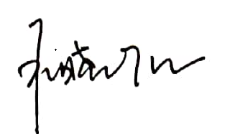
审查组（签名）：
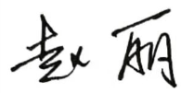
受审查方参加会议人员（签名）：
姓 名 | 部门和职务 | 姓 名 | 部门和职务
 | 总经理
 | 办公室
 | 生产部
 | 质检部
 | 供销部
说明：首次会议由审查组长主持。

末次会议签到表
受审查方名称：石家庄鑫悦利电力科技有限公司
末次会议日期： 2022.4.8
会议地点： 远程视频
审查组（签名）：
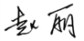
受审查方参加会议人员（签名）：
姓 名 | 部门和职务 | 姓 名 | 部门和职务
 | 总经理
 | 办公室
 | 生产部
 | 质检部
 | 供销部
说明：末次会议由审查组长主持。

